Matematiikkaa ja muotoilua 3D-kynällä
Kuvaus:
Pajassa oppilaat piirtävät 3D-kynällä matematiikan tasokuvioita sekä kappaleiden kuorimalleja. Työpajassa oppilaat pääsevät kehittämään muotoiluajatteluaan tekemällä prototyypin pienestä esineestä. Työpajassa tutkitaan syntyvien tasokuvioiden geometriaa ja pinta-alaa sekä arvioidaan itsevalmistettujen kappaleiden tilavuutta sekä kappaleiden käsitteitä.
Sisällöt:
Prototyyppi pienestä esineestä (tehtävä 2.)
Tasokuvioiden geometria (tehtävä 3. a)
Pinta-alan laskeminen (tehtävä 3. b)
Kappaleiden käsitteitä (tehtävä 4. a)
Särmiön ja lieriön tilavuuden laskeminen (tehtävä 4. b)

- Pyramidin kuori 3D-kynällä
Tehtävä:
- Piirrä pyramidin kuori. Aloita piirtäminen tekemällä monikulmion viivat ja täyttämällä viivojen sisälle jäävä alue.
- Irrota pyramidin kuori alustasta, taittele pyramidiksi ja pursota 3D-tulostuskynällä saumat yhteen. Pidä liitosta hetki kiinni sormilla saadaksesi lujan liitoksen.

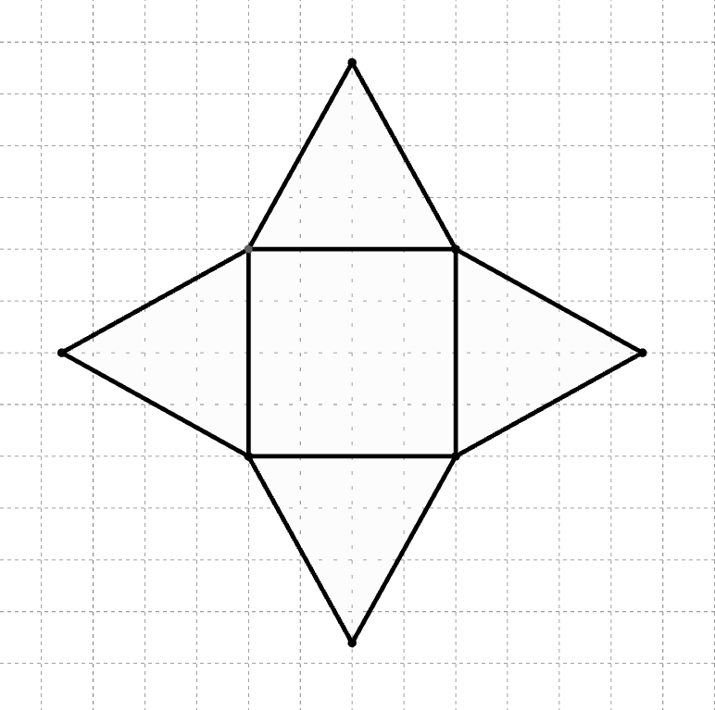
Kuva 1: Pyramidin kuori levitettynä tasolle

- Oman tuotteen valmistus 3D-kynällä
Tehtävä:
- Suunnittele oman tuotteesi pohja alustalle (Kuva 2).
- Aloita tuotteen valmistus tekemällä ensin kappaleen pohja ja lisäämällä kerroksia pohjan päälle. Tässä työssä tehdään sisältä täytetty kappale.

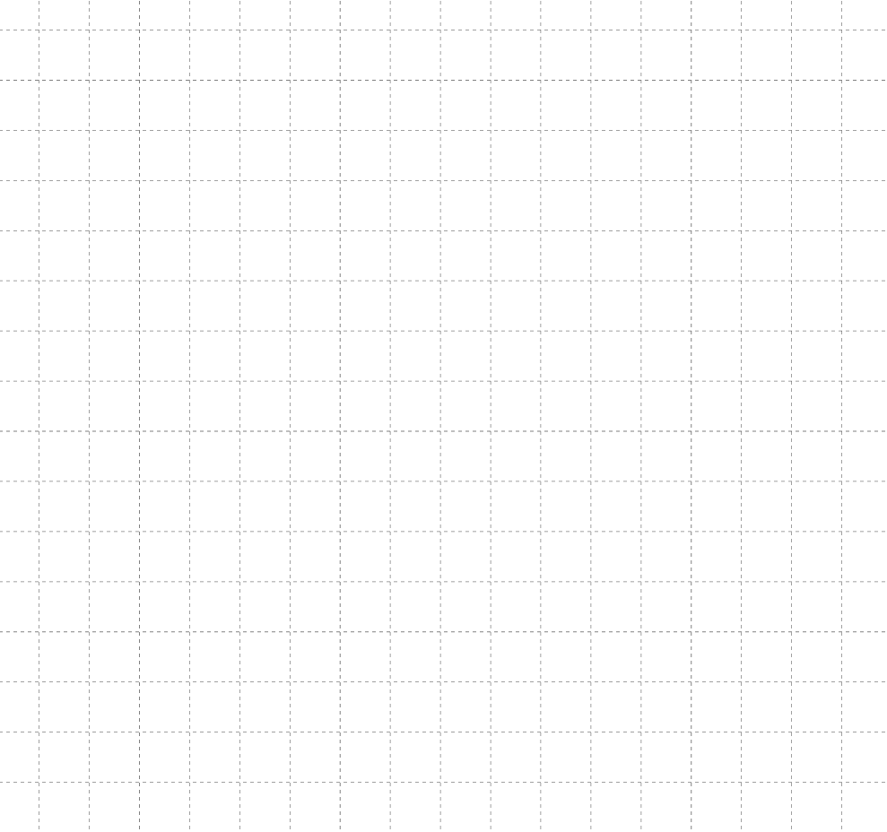
Kuva 2: Suunnittelupohja oman tuotteen suunnitteluun

- Tasogeometriaa
Tehtävä:
- Lisää käsitteet kuvaan

  - Kolmio
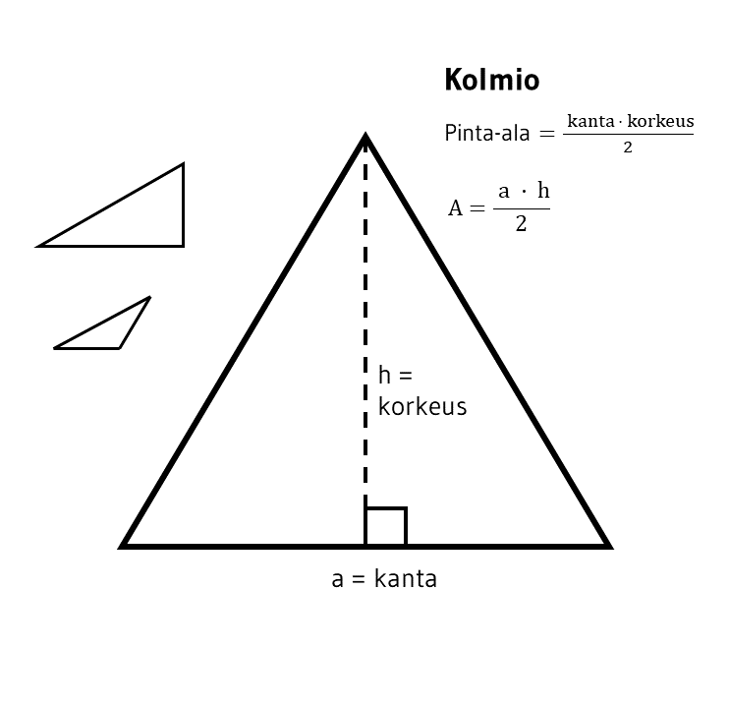
Kanta

Kylki

Suorakulma

Sivu
Korkeusjana
Kärki
- Laske pyramidin kuoren pinta-ala ruuduissa
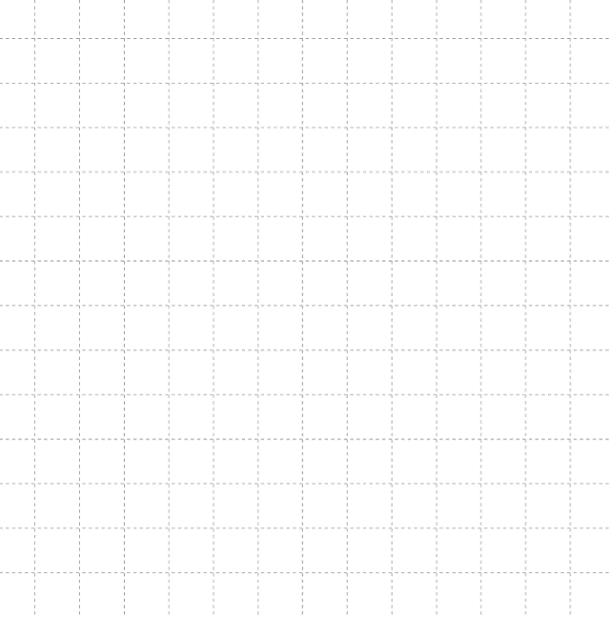

- Avaruusgeometriaa
Tehtävä:
- Yhdistä käsitteet kuvan kuutioon
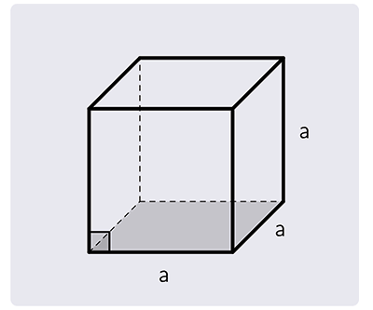
Vaippa
Tahko
Kärki
Särmä
Pohja

- Mittaa ja laske luokassa olevan kuution tilavuus kuutiometreissä.

  - Mittaustulokset:

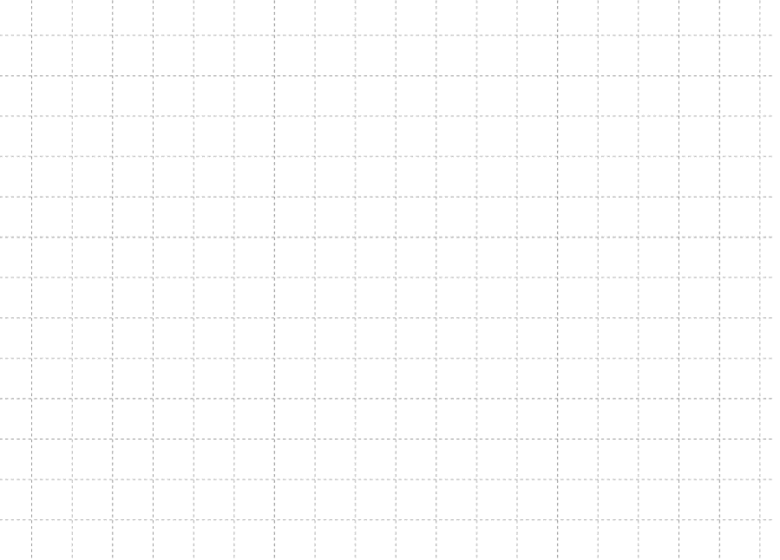

  - Kuution tilavuus: ____________
- Arvioi itse valmistamasi tuotteen tilavuuden suuruutta.

